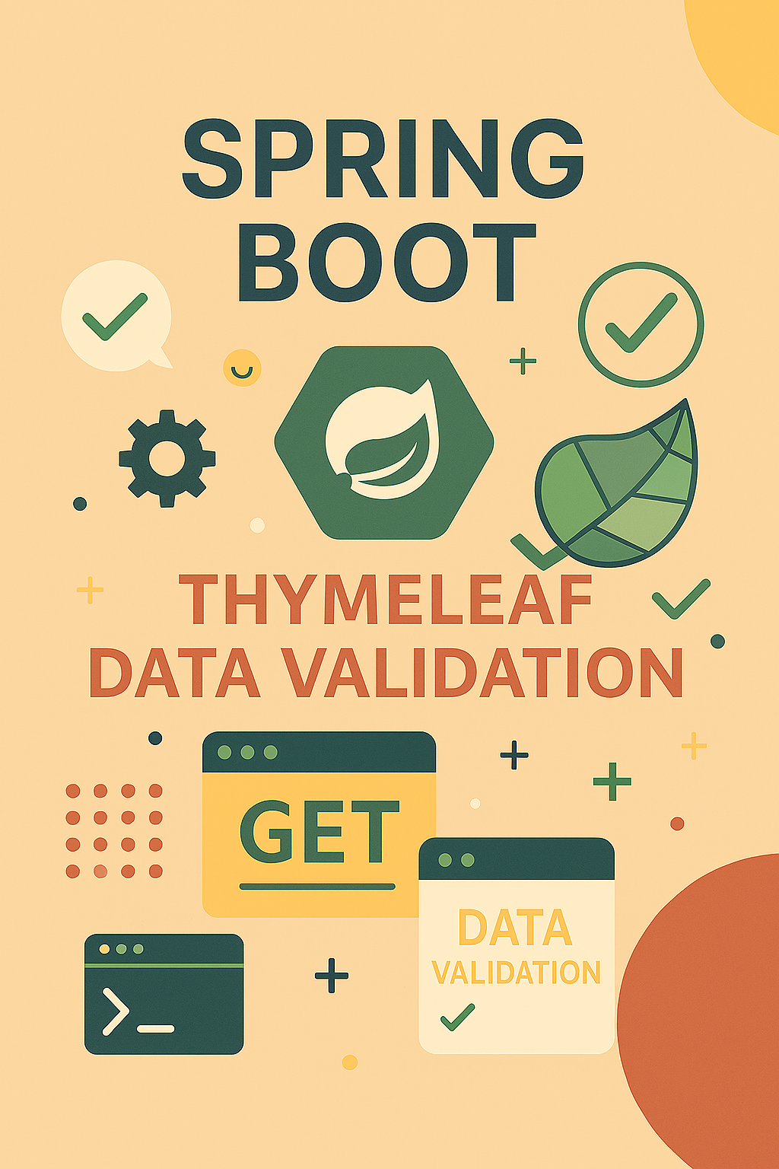
Kerin Aguilera
1. Proyecto Springboot themelecf

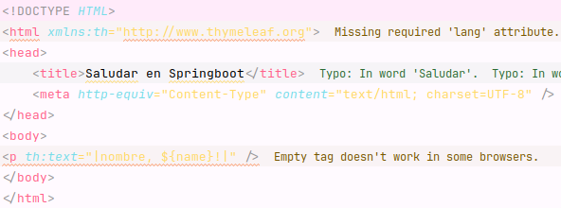
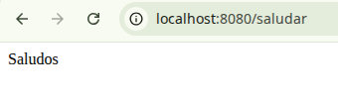
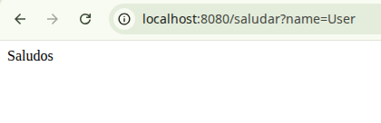
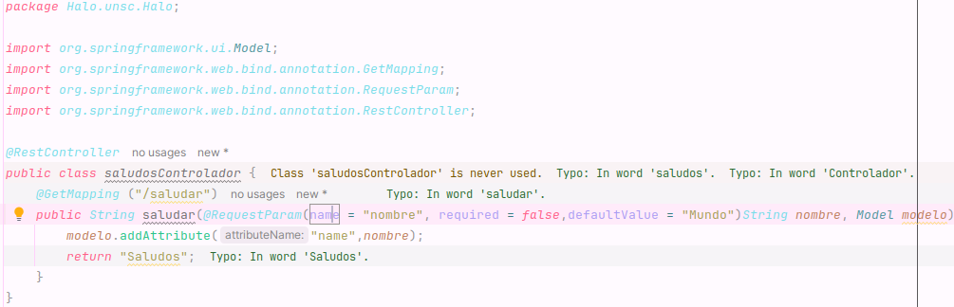
creamos un saludo controlador que tendra todo
luego hacemos un html que devuelve un saludo con nombre
El saludo por defecto Aquí debe existir un saludo con nombre pero no salio

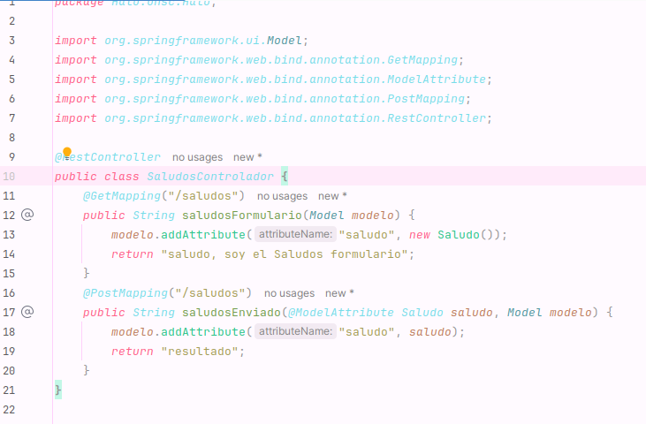
1.Creamos un controlador.
2.Creamos una nueva clases “Saludo”
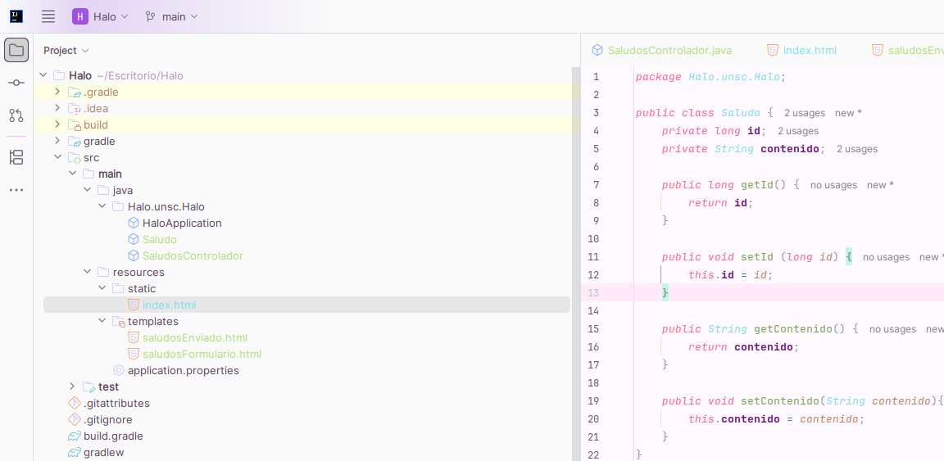
3.creamos un formulario.
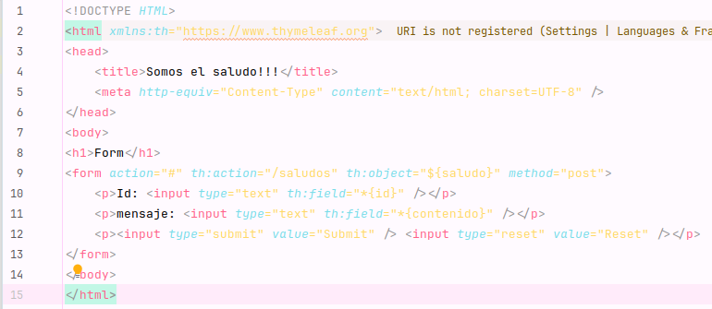
4. creamos el resultado del formulario.

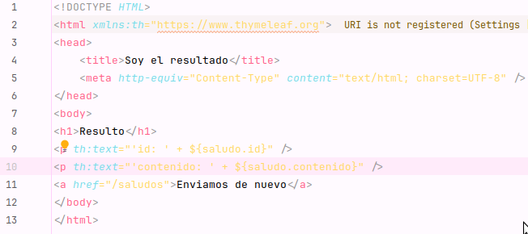
Problemas.

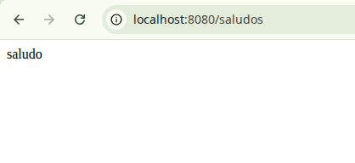
El problema que surge que aunque si, nos da un saludo, no es lo que necesita, sino un formulario y el reusltado de se formulario, averiguare que fallo es y luego lo hago

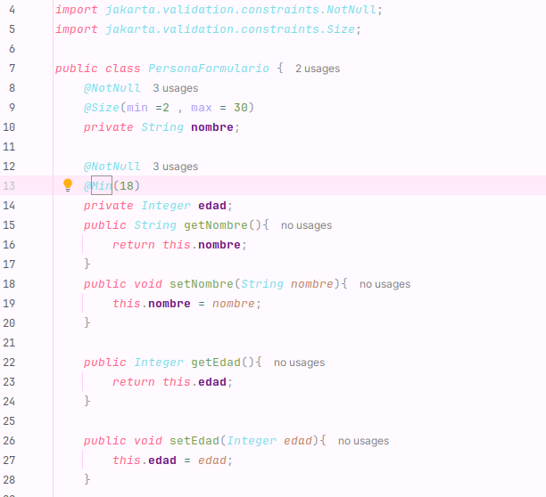
1. Creamos una Clase persona Formulario.
Aqui es donde comprobaremos si las edades son validad o no

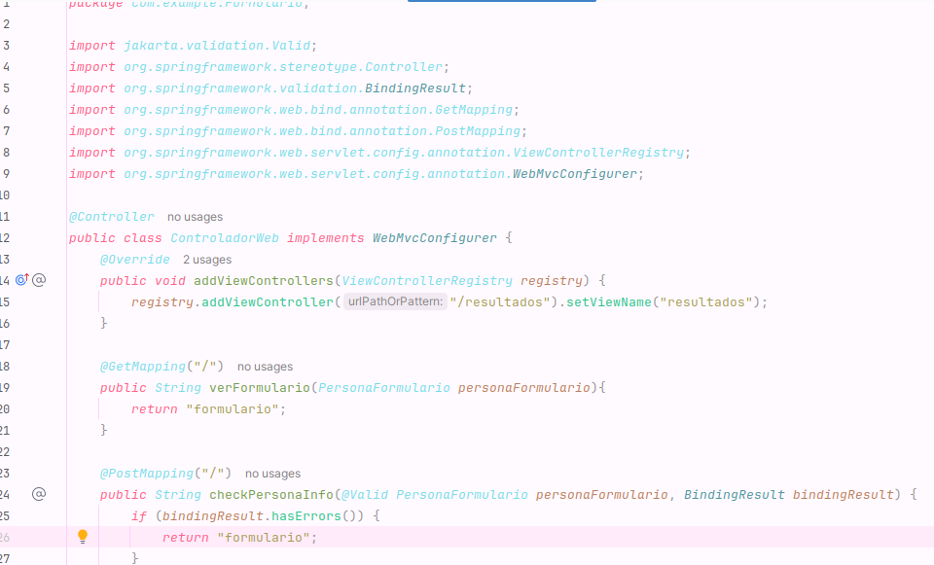
2. Creamos el controlador.
3. Creamos la plantilla del formulario.
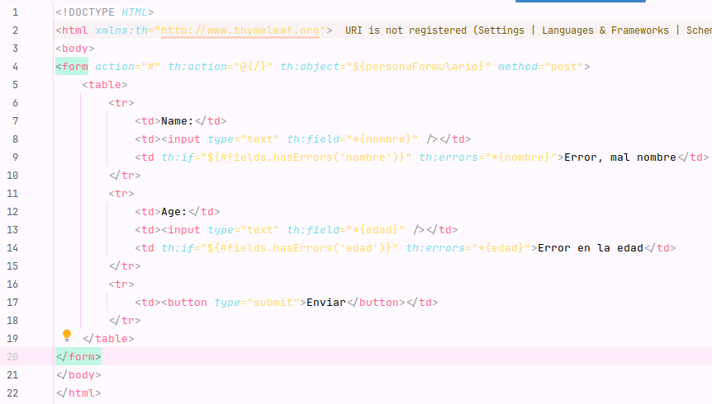
4. Creamos la repuesta del cuerpo

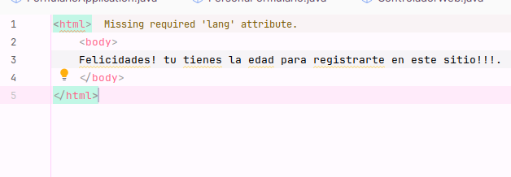
5. Los resultados correctos.

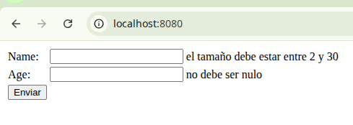
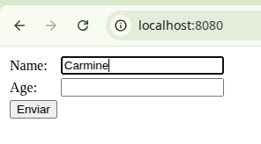
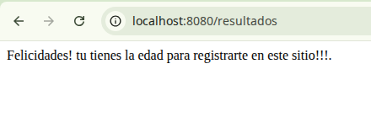
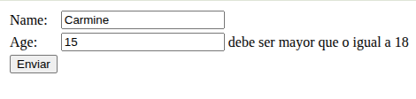
6. Los resultados y introducimos campos vacios.
7. Si es menor edad

